辰光國小班級閱讀成果資料
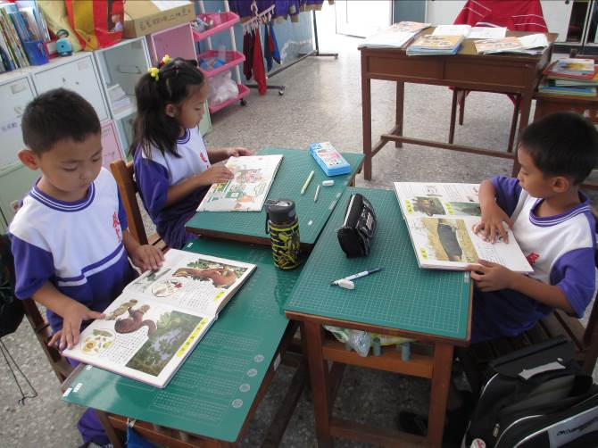 | 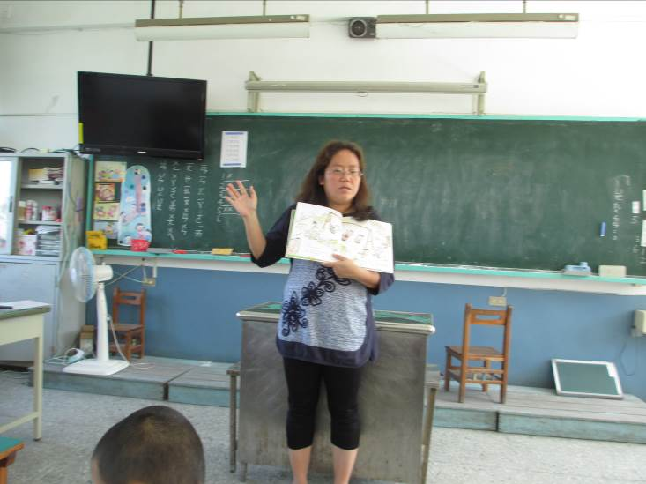
說明：學生閱讀繪本 | 說明：繪本教學
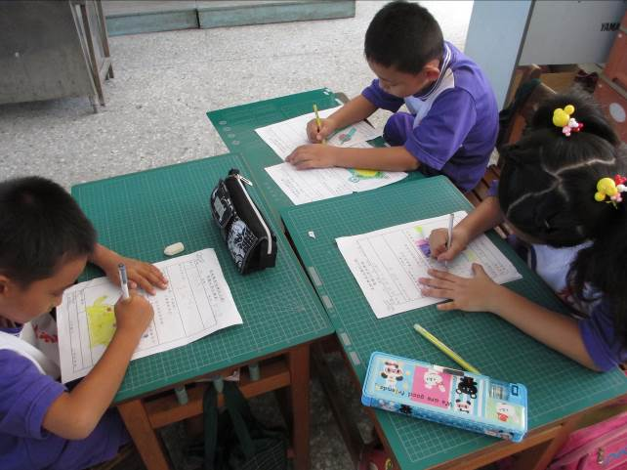 | 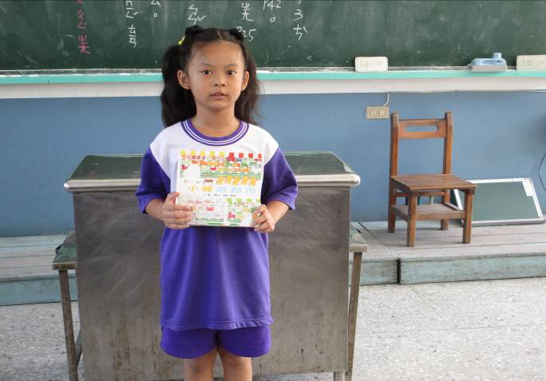
說明：寫閱讀單 | 說明：介紹一本好書
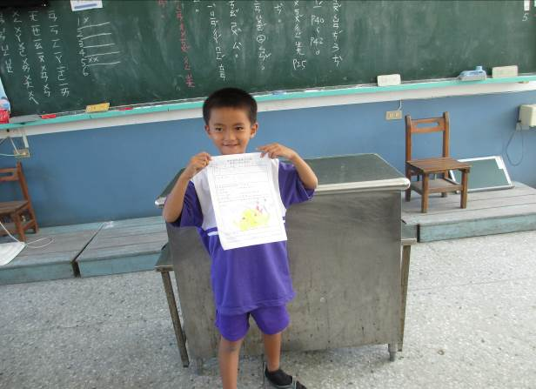 | 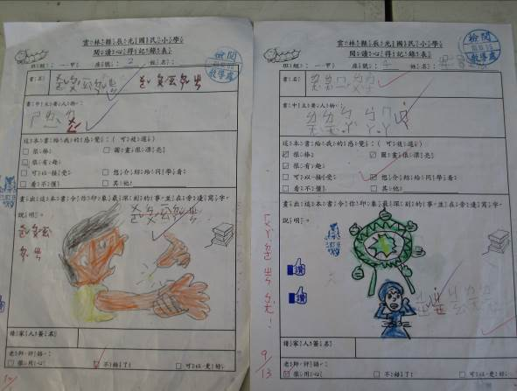
說明：閱讀單分享 | 說明：閱讀心得

